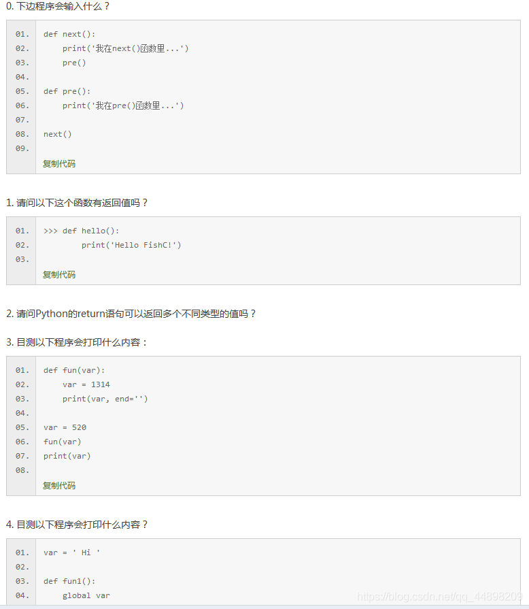

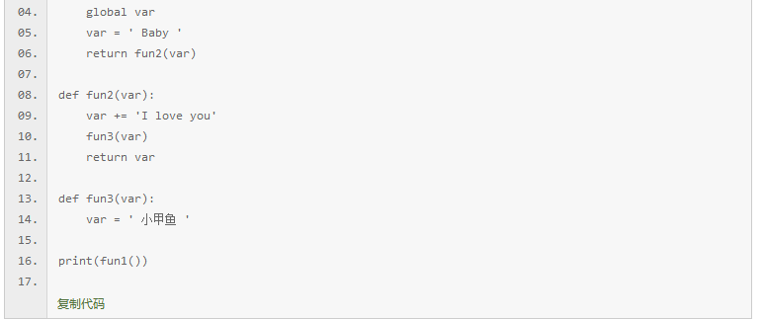

0. 答：打印‘我在next()函数里’ 和 ‘我在pre()函数里’

1. 答：有返回值，返回none

2. 答：可以，中间用逗号隔开，默认视为元组，如果用[ ]隔开，则视为一个列表

3. 答：前者打印1314，后者打印520

4. 答：返回‘babyI love you’

补充：

